O futuro é hoje
2º Edição de SUMOL X Magazine (SXMAG) já está online
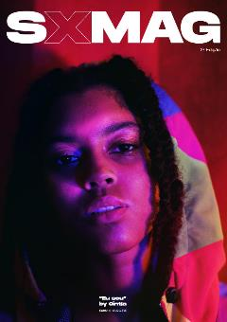
A 2º Edição da SXMAG já está disponível, colocando novamente as pessoas no centro da narrativa, numa conversa intimista e autêntica, abordando temas como música, moda, arte, skate, surf e geração Z. Desafiando todos a pensar no tema do futuro. O futuro é agora e também é amanhã. Aquele futuro que todos nós receamos, mas que tivemos coragem de enfrentar de março até hoje. Essa premissa de coragem está presente nas 18 entrevistas da 2ª Edição de SXMAG. São 18 convidados todos eles diferentes, com inspirações diferentes, mas que vivem futuro de forma única. Porque o futuro é hoje.
Uma das entrevistadas e tema de capa é artista Cíntia, a jovem cantora é a mais recente colaboração de Sumol, com o lançamento do single “Eu Sou”, uma música que materializa o ADN da marca, assente na diversidade e autenticidade.
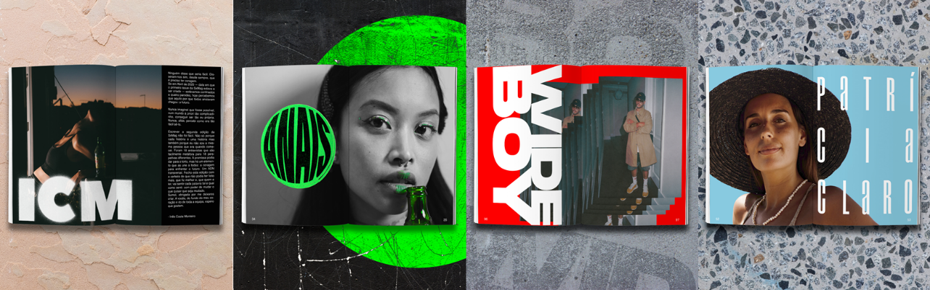

Esta edição conta com apresentação da mais recente coleção de moda “Color Block” de Sumol X, com imagens exclusivas e entrevista à designer Alexandra Moura, onde nos revela a inspiração para criar o padrão e as peças. João Nuno da Sumol+Compal e Vitor Costa da Sanjo são outros convidados.
Maria Pina, Bruna Guedelha, Patricia Claro, Lucie Bosquet e David Brás, são alguns dos CoCriadores Sumol que falam sobre o futuro, dos seus sonhos, revelando também um lado mais intimista.
Esta edição da revista conta com a colaboração de muitos profissionais: Inês Costa Monteiro, jornalista e CoCriadora Sumol, desempenhou a função de Redação e Direção. O Design é da responsabilidade de Francisco Gaulter (Smairu). A fotografia é da autoria de Álvaro Fr, Cristiana Morais, Gabriel Nazaré, Márcia Simões e Wide Boy.
A primeira edição da revista foi lançada em abril, durante o confinamento, tendo sido um sucesso. Para 2021 a revista deverá ganhar um novo formato e passará para suporte físico.
SXMAG disponível aqui

Para mais informação
Lift Consulting
Raquel Campos
raquel.campos@lift.com.pt

